**TUGAS AKHIR**

**PEMROGRAMAN BERORIENTASI OBJEK**

**APLIKASI BANK SAMPAH**



**DISUSUN OLEH :**

**Arrijal Firmansyah**

**2100018350**

**Kelas G**

**Link Github:** [**https://github.com/ArrijalFirmansyah/TA_2100018350_Aplikasi-Bank-Sampah/tree/main/Revisi%20Bank%20Sampah/src**](https://github.com/ArrijalFirmansyah/TA_2100018350_Aplikasi-Bank-Sampah/tree/main/Revisi%20Bank%20Sampah/src)

**PROGRAM STUDI INFORMATIKA**

**FAKULTAS TEKNOLOGI INDUSTRI**

**UNIVERSITAS AHMAD DAHLAN**

**DESEMBER 2022**

1. Deskripsi aplikasi yang akan dibuat.

Program aplikasi ini dirancang untuk nantinya akan digunakan untuk menukarkan barang-barang yang tidak terpakai (sampah) Organik, daur ulang dan sampah botol. Berdasarkan kriteria sampah yang ditukarkan maka user akan mendapatkan uang/hadiah yang berbeda-beda juga tergantung dari berat (kg) dan kriteria jenis sampah yang ditukarkan.

1. Alur Kerja Aplikasi

* **Pertama** kita akan di berikan menu untuk memilih :

1. Menu input
2. Menu lihat
3. Menu cari
4. Menu update
5. Menu delet
6. Keluar

* **Kedua**, Ketika memilih menu input maka user akan diminta untuk menginputkan :

1. Nama jenis sampah
2. Harga sampah perkilogram
3. Jumlah sampah

* **Ketiga**, ketika kita memilih menu cari maka akan menampilkan hasil sesuai dengan id yang dimasukkan.dan menu keluar.

1. Diagram Class

* Tampilan di Profosal.

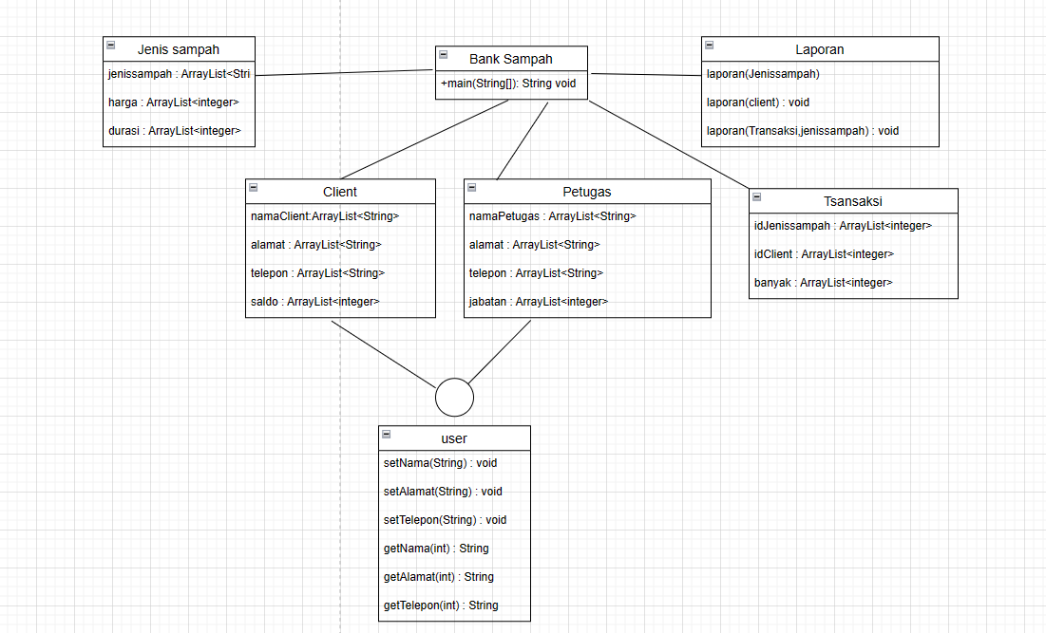

* Diagram mengalami perubahan.

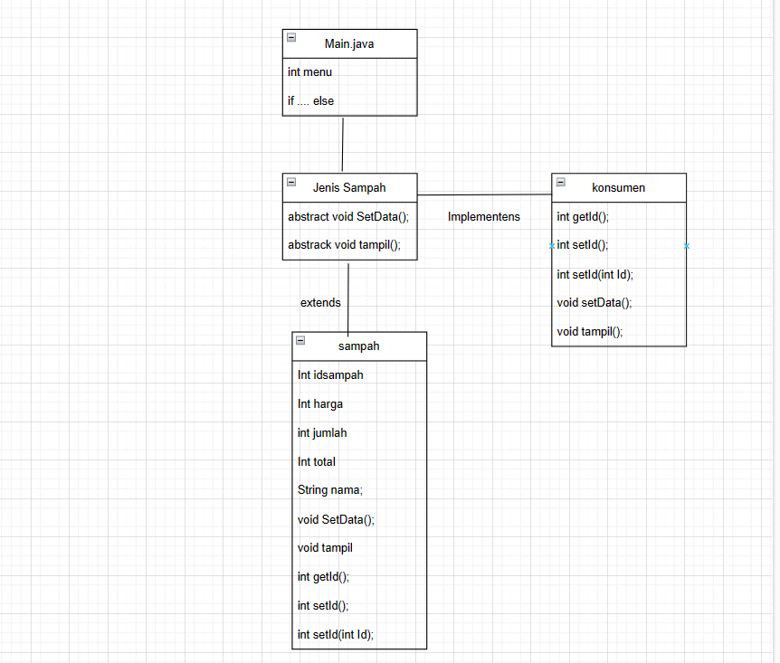

1. Impementasi coding java dilengkapi screenshot coding Nampak IDE yang digunakan.

* Main.java

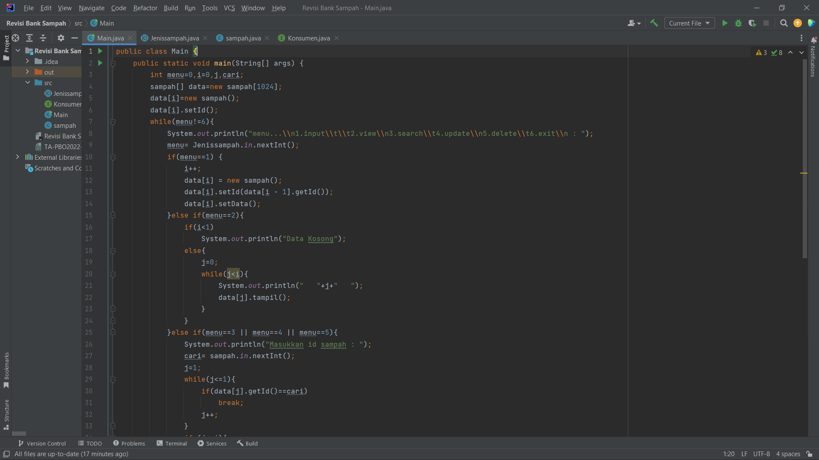

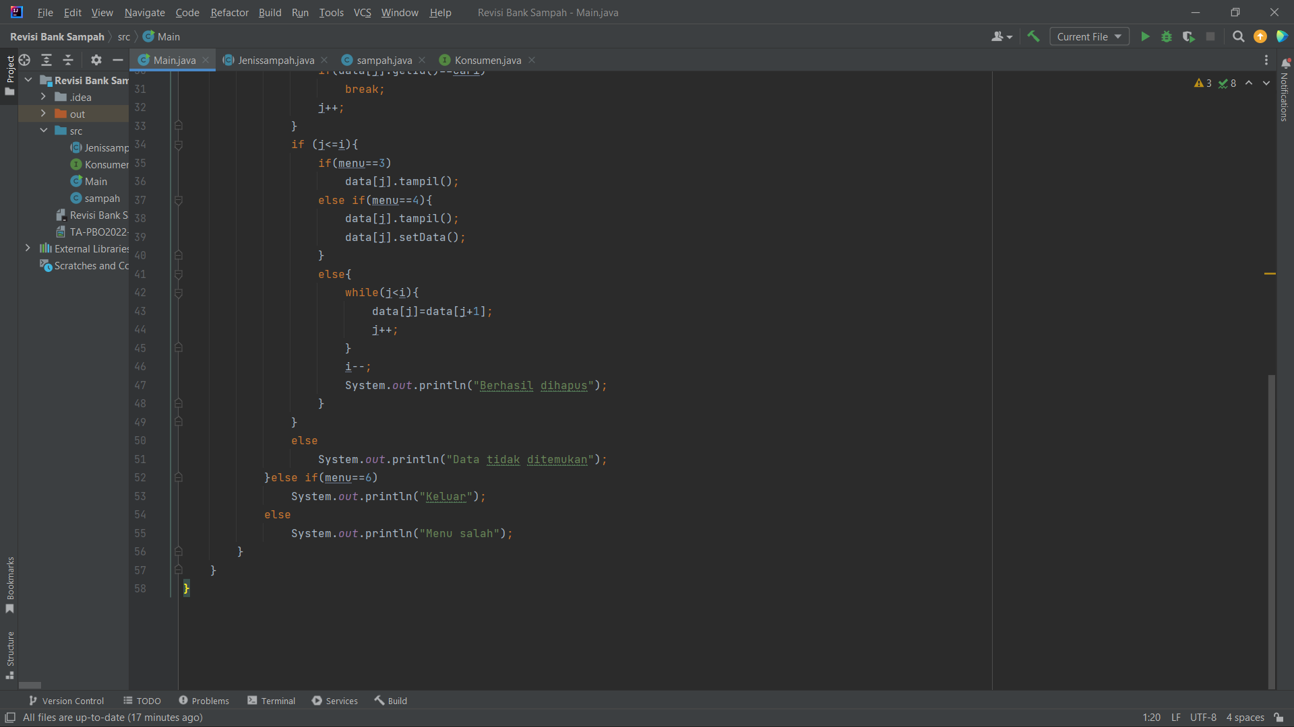

* Jenis sampah.java

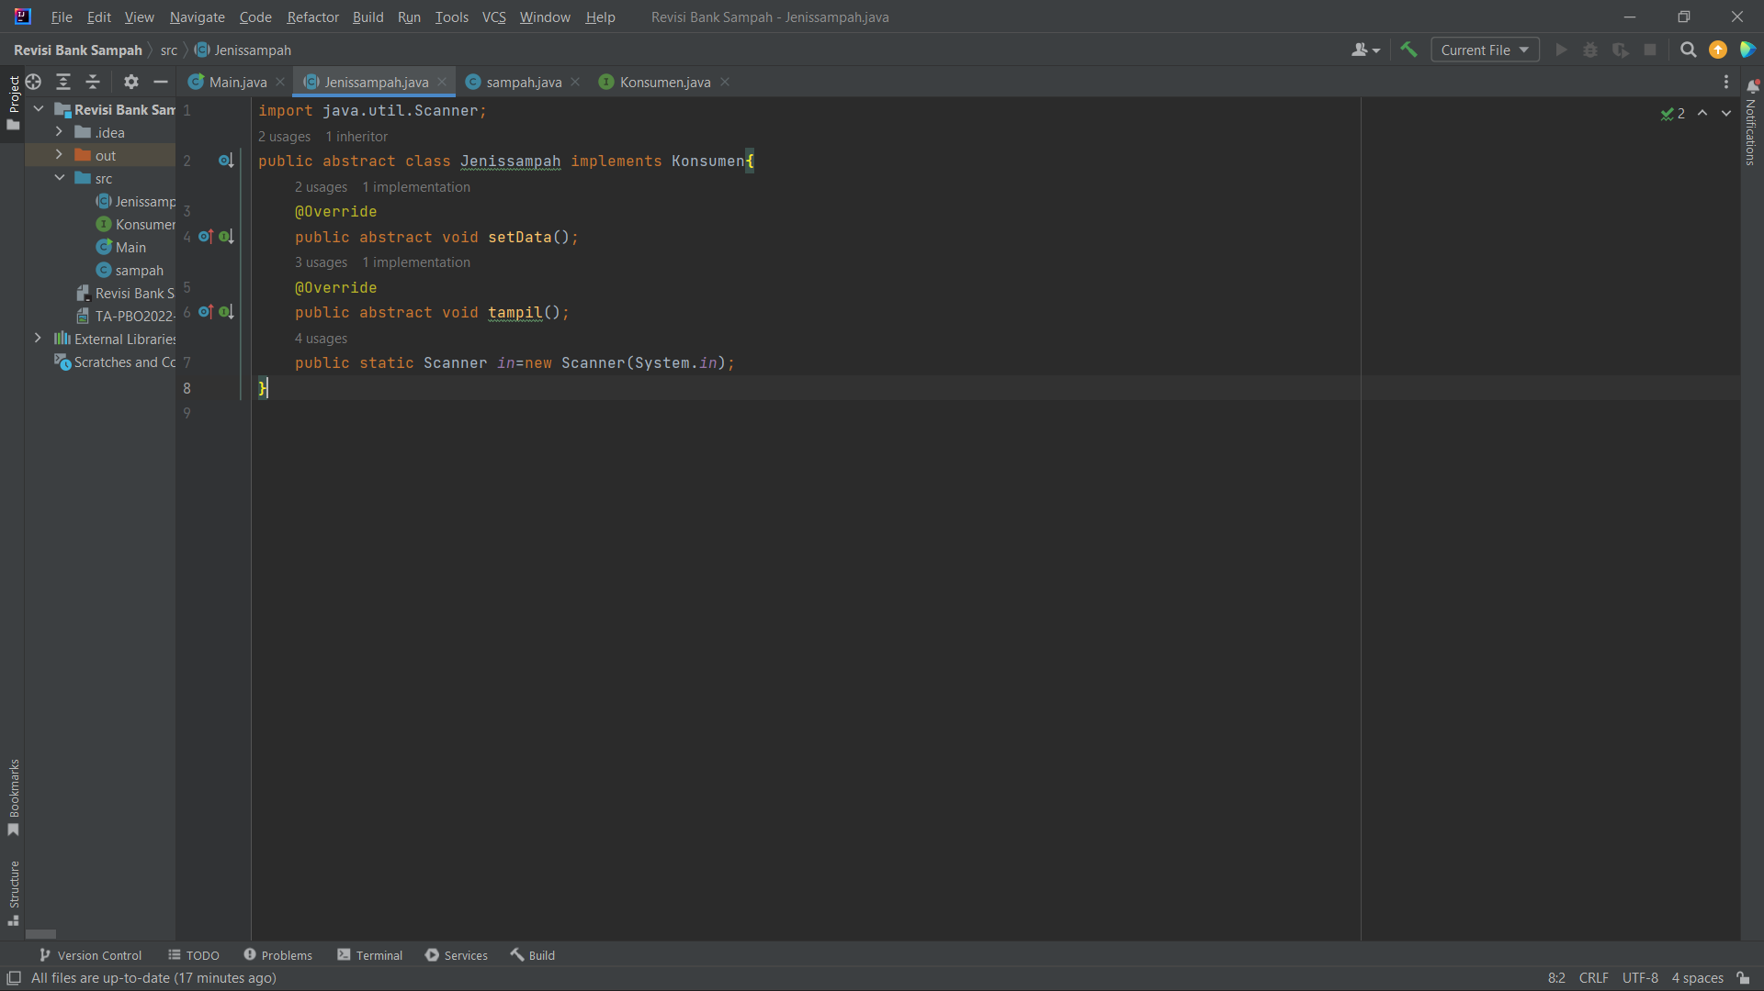

* Sampah.java

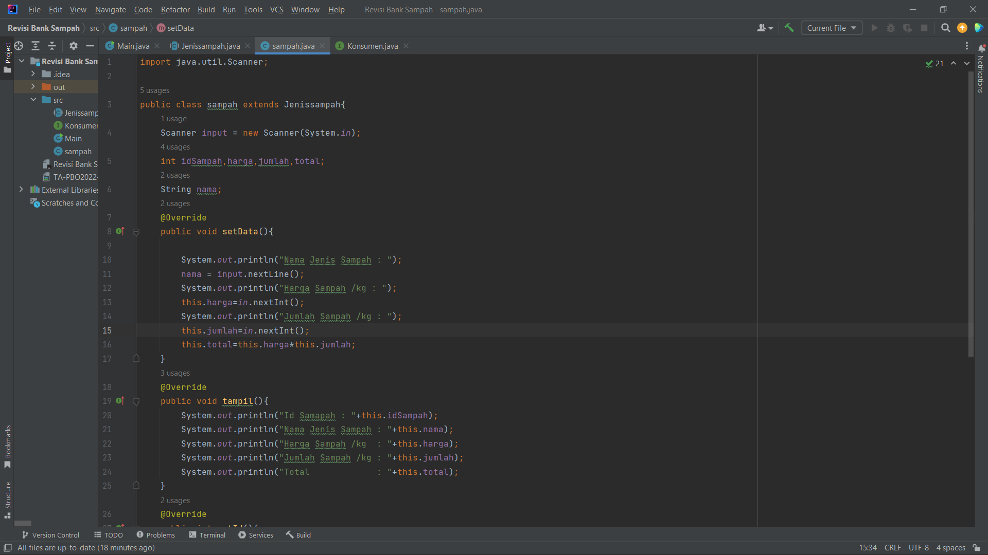

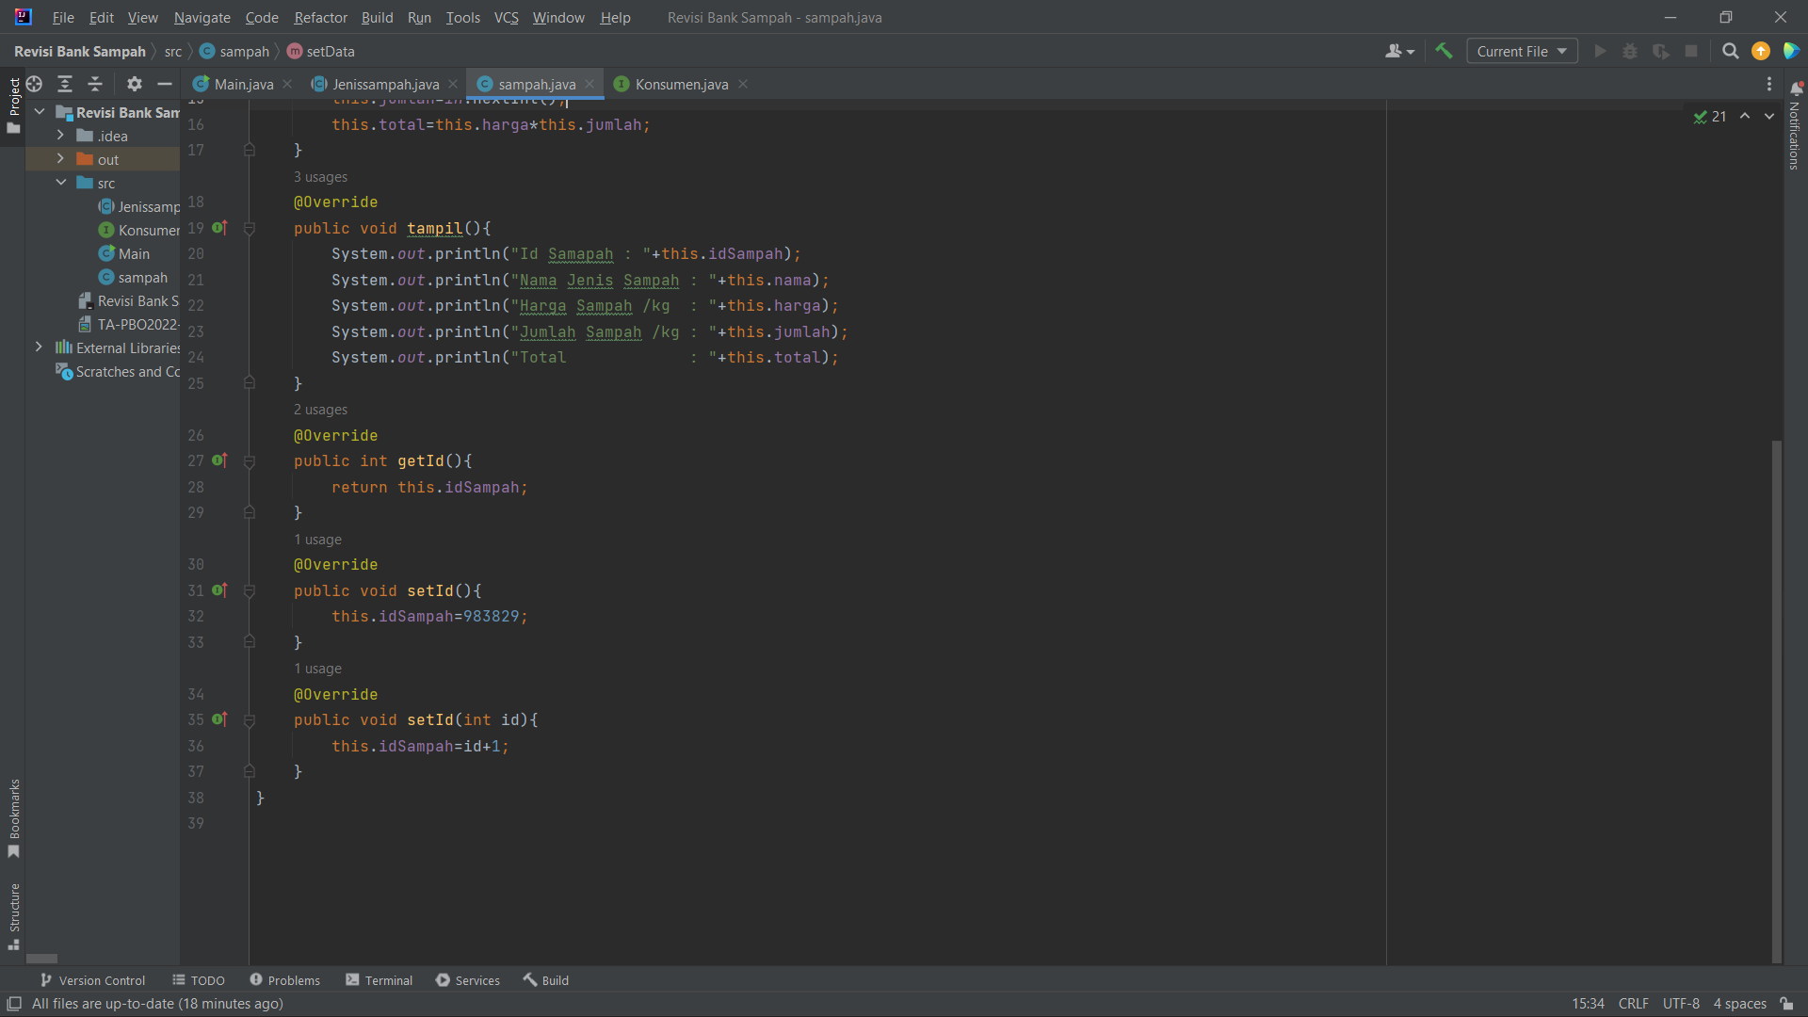

* Konsumen.java(interface)

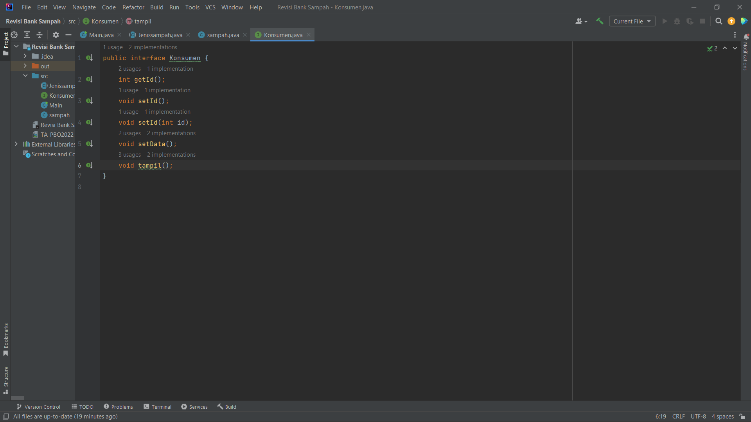

1. Hasil Program.

* Pilih Menu 1.

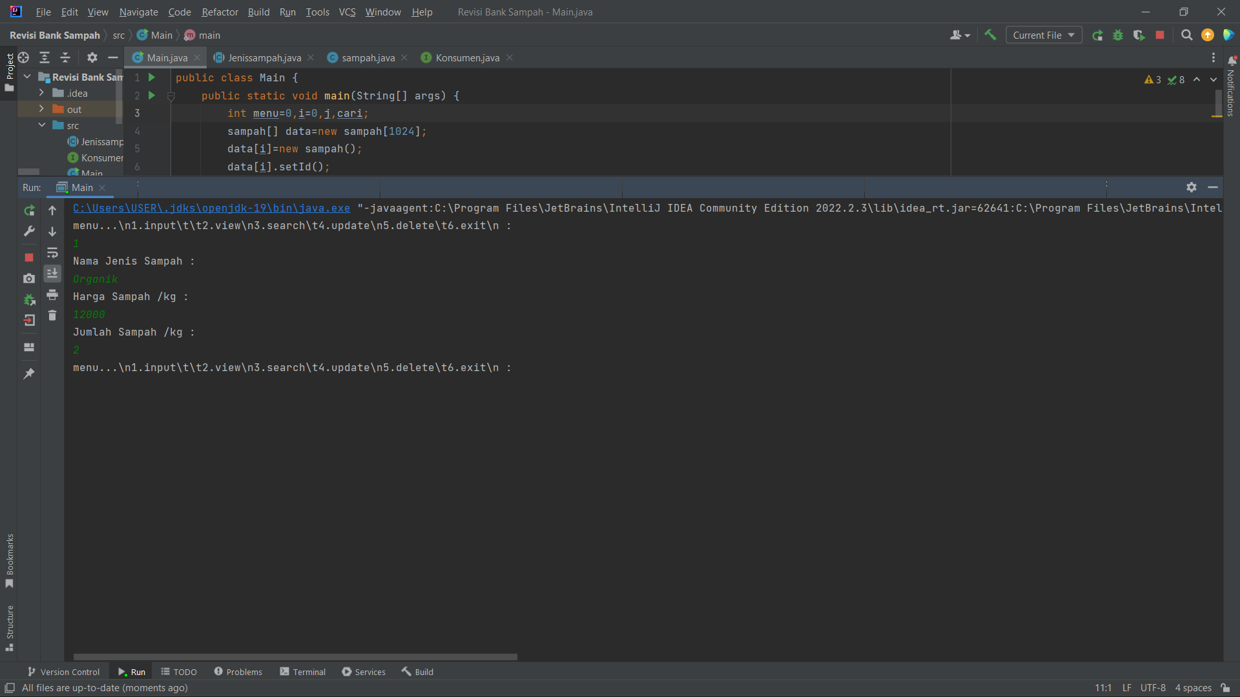

* Pilih menu 2.

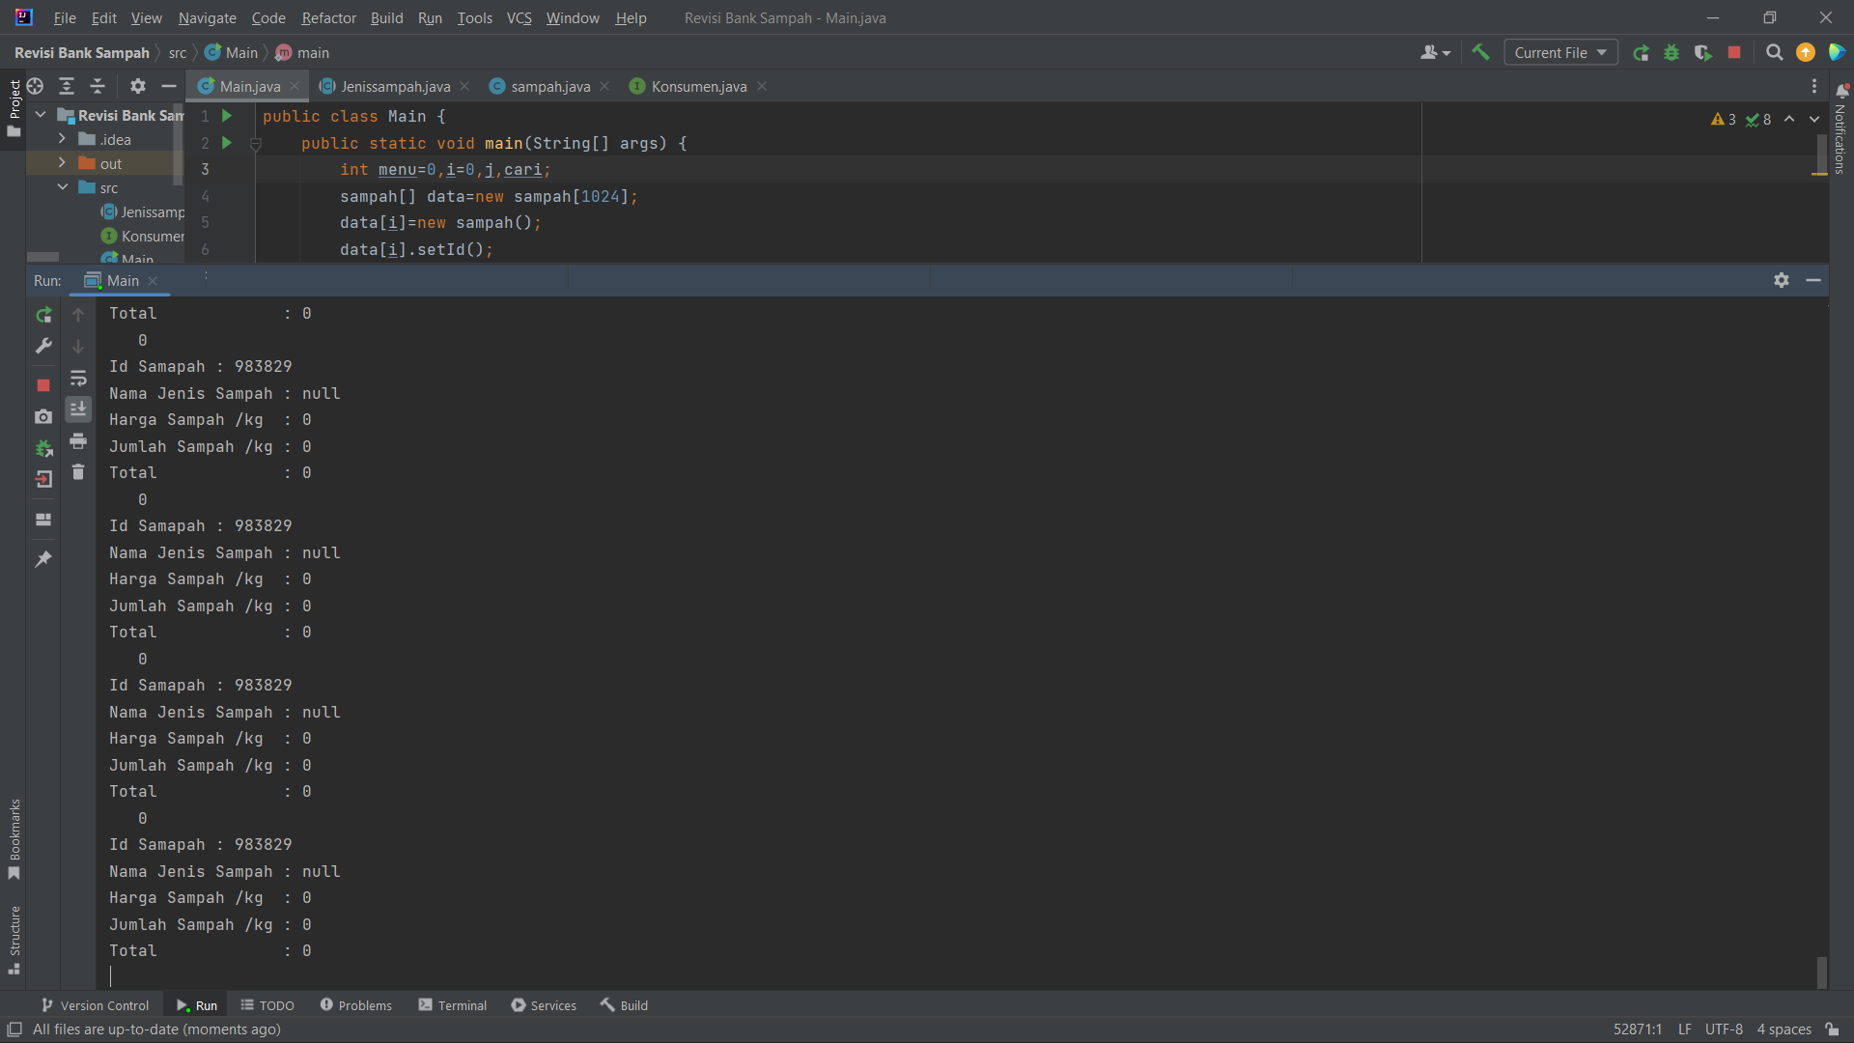

* Disini masih terjadi eror pada program yang saya rencanakan . eror tersebut terjadi pada saat mau menampilkan program yang telah user inputkan pada menu ke 1.